__________1-sinf.Tasviriy san`at
Mavzu: Tasviriy san`at turlari
Darsning maqsadlari: O‘quvchilarga Tasviriy san`at turlari haqida tushuncha berish. Ularni o`quvchilarda nafosat tuyg`usini tarbiyalashO‘quvchilarda badiiy ijodkorlikni rivojlantirish.
Fanga oid kompetensiyalar: ish joyini to’g’ri tashkil qila olish,tasvirni qog’oz yuzasiga to’g’ri joylashtira olish,naturaning shakli, hajmi, tuzilishini kuzata oladi
Darsning turi: Noan’anaviy, amaliy.
Darsning uslubi: Tushuntirish, aralash, aqliy hujum, suhbat.
Darsning jihozi: Mavzuga oid rasmlar ,AKT ,ish qurollari.
Darsning borishi:I. Tashkiliy qism: Sinfga kirib,o`quvchilar bilan salomlashish.
Navbatchi axboroti tinglanadi. Uyga vazifa tekshiriladi,o`quvchilar ish qurollari tekshirib chiqiladi
III. Yangi mavzu bayoni.
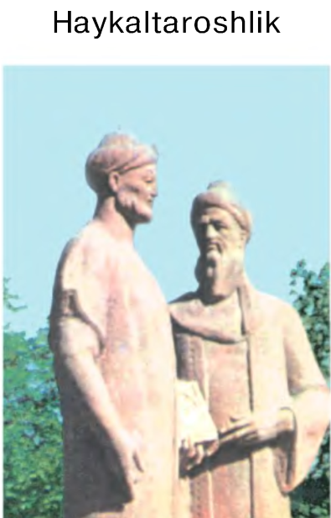
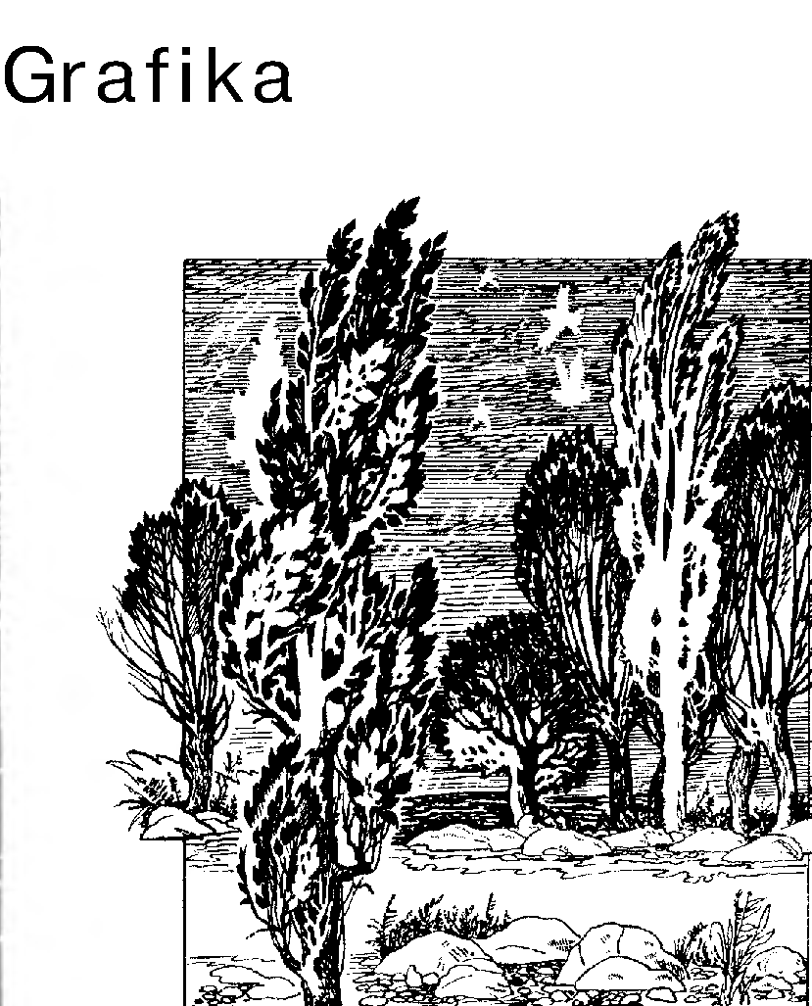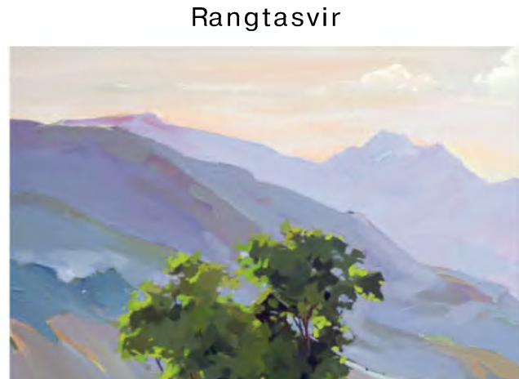

IV.Yangi mavzuni mustahkamlash:

Ixtiyoriy rasm ishlash.
V.Darsni yakunlash.O`quvchilarni rag`batlantirish.

__________1-sinf.Tasviriy san`at
Mavzu: Rassomning ish qurollari
Darsning maqsadlari: O‘quvchilarga Rassomning ish qurollari haqida tushuncha berish. Ularda nafosat tuyg`usini tarbiyalashtarbiyalash. O‘quvchilarda badiiy ijodkorlikni rivojlantirish.
Fanga oid kompetensiyalar: ish joyini to’g’ri tashkil qila olish,tasvirni qog’oz yuzasiga to’g’ri joylashtira olish,naturaning shakli, hajmi, tuzilishini kuzata oladi
Darsning turi: Noan’anaviy, amaliy.
Darsning uslubi: Tushuntirish, aralash, aqliy hujum, suhbat.
Darsning jihozi: Mavzuga oid rasmlar ,AKT ,ish qurollari.
Darsning borishi:I. Tashkiliy qism: Sinfga kirib,o`quvchilar bilan salomlashish.
Navbatchi axboroti tinglanadi. Uyga vazifa tekshiriladi,o`quvchilar ish qurollari tekshirib chiqiladi
III. Yangi mavzu bayoni.
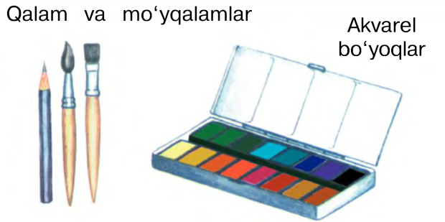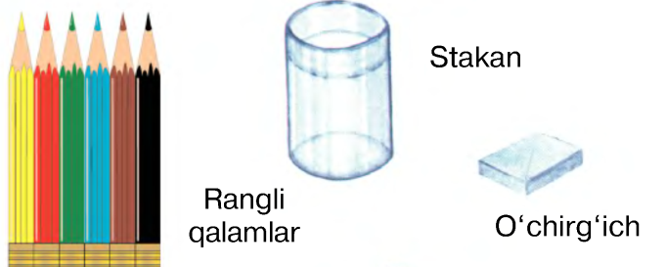

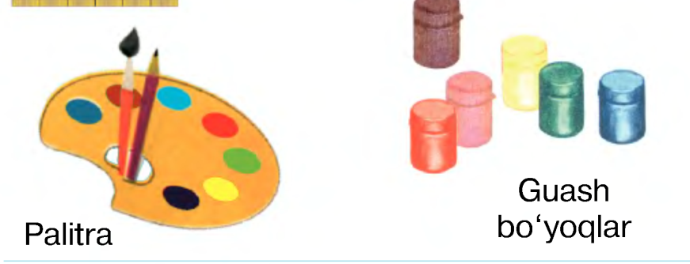
IV.Yangi mavzuni mustahkamlash:
Ixtiyoriy rasm ishlash

V.Darsni yakunlash.O`quvchilarni rag`batlantirish.

__________1-sinf.Tasviriy san`at
Mavzu:Chiziqlar va shakllar
Darsning maqsadlari: O‘quvchilarga Chiziqlar va shakllar haqida tushuncha berish. Ularni o`quvchilarda nafosat tuyg`usini tarbiyalashO‘quvchilarda badiiy ijodkorlikni rivojlantirish.
Fanga oid kompetensiyalar: ish joyini to’g’ri tashkil qila olish,tasvirni qog’oz yuzasiga to’g’ri joylashtira olish,naturaning shakli, hajmi, tuzilishini kuzata oladi
Darsning turi: Noan’anaviy, amaliy.
Darsning uslubi: Tushuntirish, aralash, aqliy hujum, suhbat.
Darsning jihozi: Mavzuga oid rasmlar ,AKT ,ish qurollari.
Darsning borishi:I. Tashkiliy qism: Sinfga kirib,o`quvchilar bilan salomlashish.
Navbatchi axboroti tinglanadi,o`quvchilar ish qurollari tekshirib chiqiladi
III. Yangi mavzu bayoni.
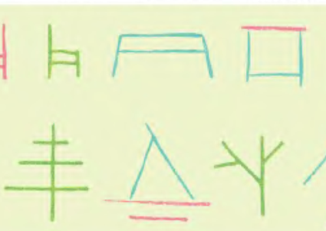


IV.Yangi mavzuni mustahkamlash:
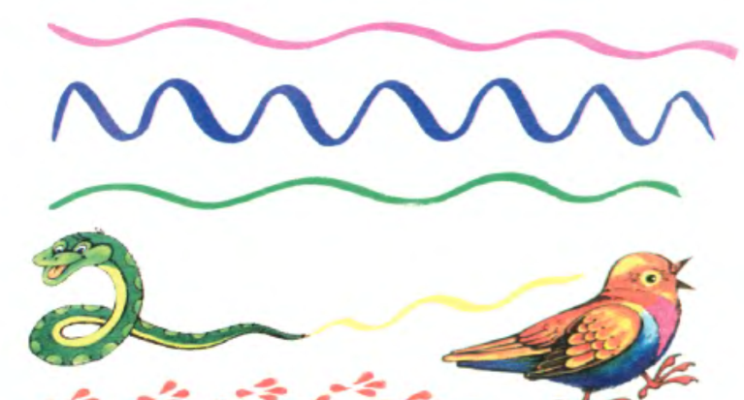

Shakl va chiziqlar chizish.

V.Darsni yakunlash.O`quvchilarni rag`batlantirish.

__________1-sinf.Tasviriy san`at
Mavzu: Bo`yoqlar va ranglar
Darsning maqsadlari: O‘quvchilarga bo`yoqlar va ranglar haqida tushuncha berish. Ularni o`quvchilarda nafosat tuyg`usini tarbiyalashO‘quvchilarda badiiy ijodkorlikni rivojlantirish.
Fanga oid kompetensiyalar: ish joyini to’g’ri tashkil qila olish,tasvirni qog’oz yuzasiga to’g’ri joylashtira olish,naturaning shakli, hajmi, tuzilishini kuzata oladi
Darsning turi: Noan’anaviy, amaliy.
Darsning uslubi: Tushuntirish, aralash, aqliy hujum, suhbat.
Darsning jihozi: Mavzuga oid rasmlar ,AKT ,ish qurollari.
Darsning borishi:I. Tashkiliy qism: Sinfga kirib,o`quvchilar bilan salomlashish.
Navbatchi axboroti tinglanadi. Uyga vazifa tekshiriladi,o`quvchilar ish qurollari tekshirib chiqiladi
III. Yangi mavzu bayoni.
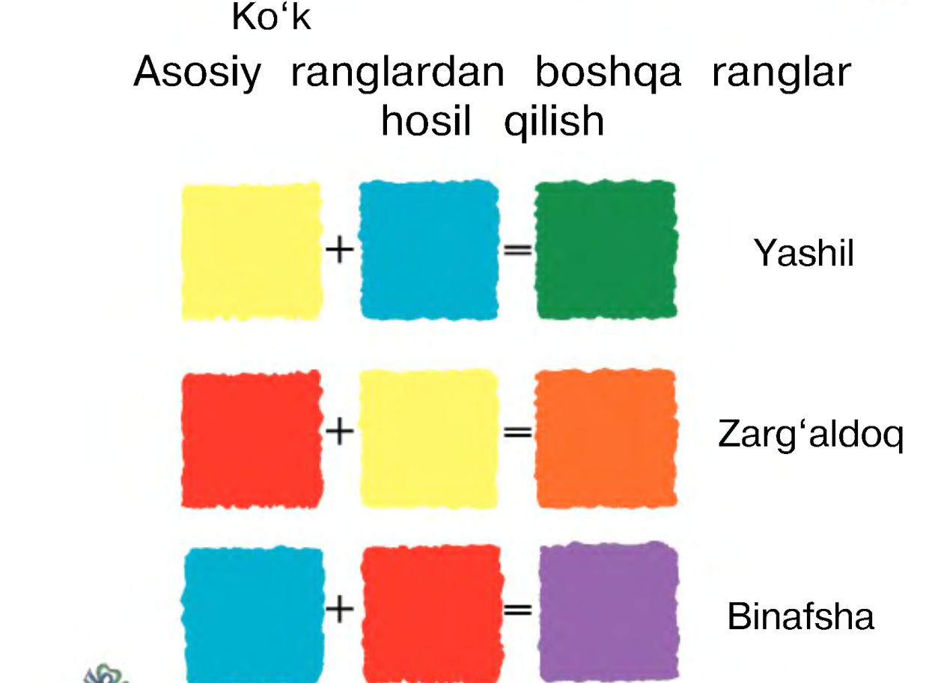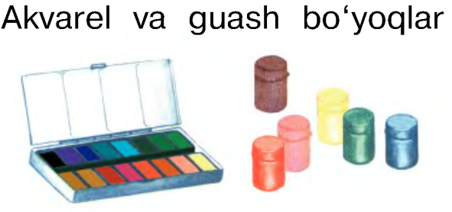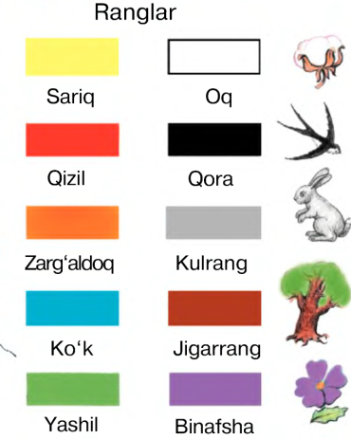
IV.Yangi mavzuni mustahkamlash:
Ranglarni hosil qilishga doir tasvirlar yaratish.Ixtiyoriy rasm ishlash.
V.Darsni yakunlash.O`quvchilarni rag`batlantirish.

__________1-sinf.Tasviriy san`at
Mavzu: Bayroqcha rasmini ishlash
Darsning maqsadlari: O‘quvchilarga haqida tushuncha berish. Ularni o`quvchilarda nafosat tuyg`usini tarbiyalashO‘quvchilarda badiiy ijodkorlikni rivojlantirish.
Fanga oid kompetensiyalar: ish joyini to’g’ri tashkil qila olish,tasvirni qog’oz yuzasiga to’g’ri joylashtira olish,naturaning shakli, hajmi, tuzilishini kuzata oladi
Darsning turi: Noan’anaviy, amaliy.
Darsning uslubi: Tushuntirish, aralash, aqliy hujum, suhbat.
Darsning jihozi: Mavzuga oid rasmlar ,AKT ,ish qurollari.
Darsning borishi:I. Tashkiliy qism: Sinfga kirib,o`quvchilar bilan salomlashish.
Navbatchi axboroti tinglanadi. Uyga vazifa tekshiriladi,o`quvchilar ish qurollari tekshirib chiqiladi
III. Yangi mavzu bayoni.
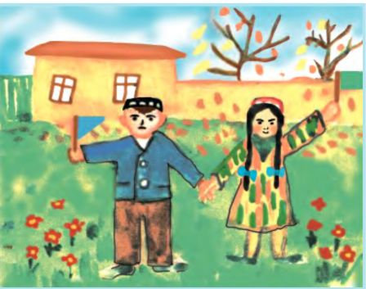 Bayroqcha ko`tarish bolalarning sevimli ishidir.Bayroqchalar turli rangda,shaklda bo`lishi mumkin.
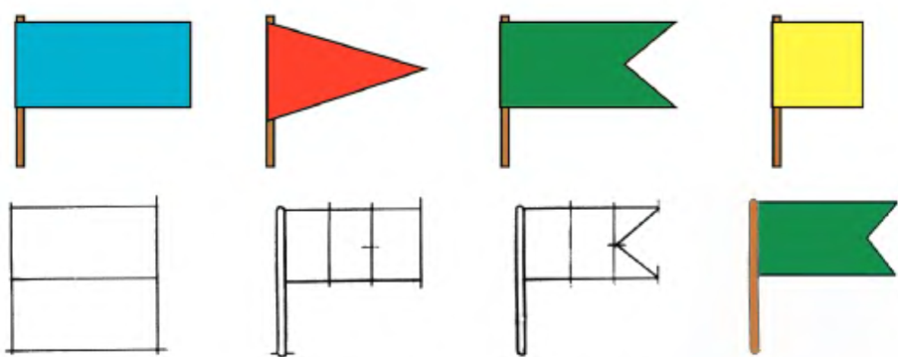


IV.Yangi mavzuni mustahkamlash:
Rasm daftarga bayroqcha rasmini ishlash.

V.Darsni yakunlash.O`quvchilarni rag`batlantirish.

__________1-sinf.Tasviriy san`at
Mavzu: Soat rasmini ishlash
Darsning maqsadlari: O‘quvchilarga soat rasmini ishlash haqida tushuncha berish. Ularni o`quvchilarda nafosat tuyg`usini tarbiyalashO‘quvchilarda badiiy ijodkorlikni rivojlantirish.
Fanga oid kompetensiyalar: ish joyini to’g’ri tashkil qila olish,tasvirni qog’oz yuzasiga to’g’ri joylashtira olish,naturaning shakli, hajmi, tuzilishini kuzata oladi
Darsning turi: Noan’anaviy, amaliy.
Darsning uslubi: Tushuntirish, aralash, aqliy hujum, suhbat.
Darsning jihozi: Mavzuga oid rasmlar ,AKT ,ish qurollari.
Darsning borishi:I. Tashkiliy qism: Sinfga kirib,o`quvchilar bilan salomlashish.
Navbatchi axboroti tinglanadi. Uyga vazifa tekshiriladi,o`quvchilar ish qurollari tekshirib chiqiladi
III. Yangi mavzu bayoni.Soat har bir xonadonda,ishxonada bo`lishi mumkin.Soatsiz hayotimizni tasavvur qila olmaymiz.Soatlar turli shaklda bo`lishi mumkin.
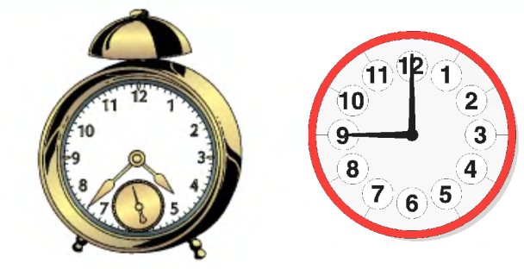
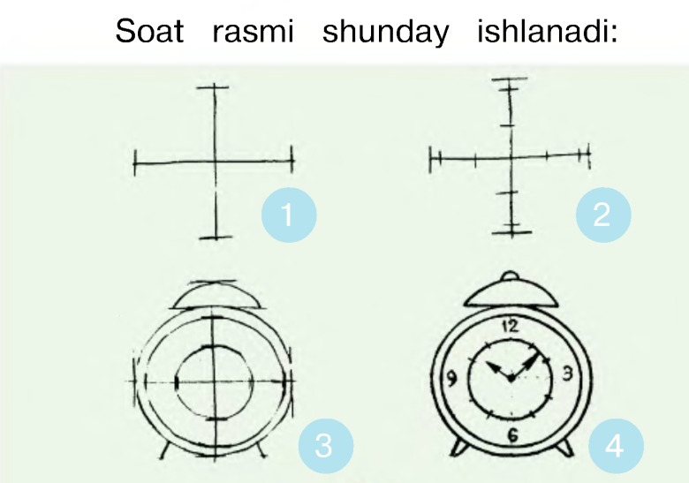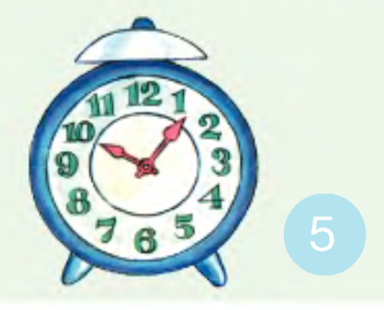
IV.Yangi mavzuni mustahkamlash:
Soat rasmini mustaqil ishlash.

V.Darsni yakunlash.O`quvchilarni rag`batlantirish.

__________1-sinf.Tasviriy san`at
Mavzu: Kuz faslini idrok etish
Darsning maqsadlari: O‘quvchilarga kuz fasli haqida tushuncha berish. Ularni o`quvchilarda nafosat tuyg`usini tarbiyalashO‘quvchilarda badiiy ijodkorlikni rivojlantirish.
Fanga oid kompetensiyalar: ish joyini to’g’ri tashkil qila olish,tasvirni qog’oz yuzasiga to’g’ri joylashtira olish,naturaning shakli, hajmi, tuzilishini kuzata oladi
Darsning turi: Noan’anaviy, amaliy.
Darsning uslubi: Tushuntirish, aralash, aqliy hujum, suhbat.
Darsning jihozi: Mavzuga oid rasmlar ,AKT ,ish qurollari.
Darsning borishi:I. Tashkiliy qism: Sinfga kirib,o`quvchilar bilan salomlashish.
Navbatchi axboroti tinglanadi. Uyga vazifa tekshiriladi,o`quvchilar ish qurollari tekshirib chiqiladi
III. Yangi mavzu bayoni.Kuz fasli manzarasini kuzatish maqsadida ekskursiya tashkil etish.
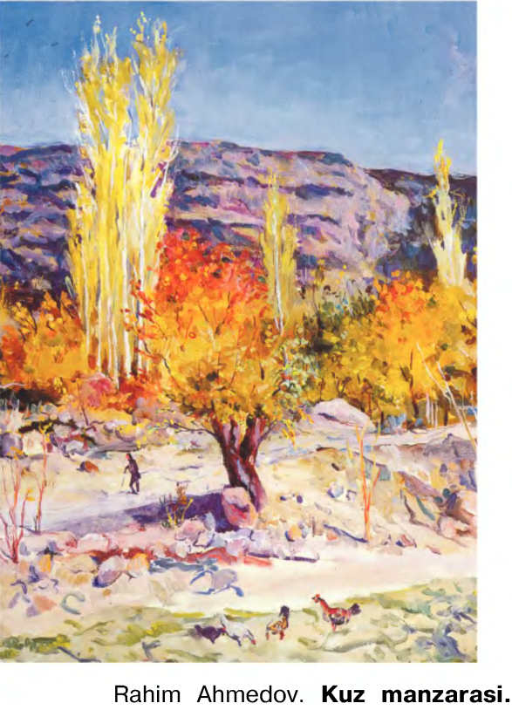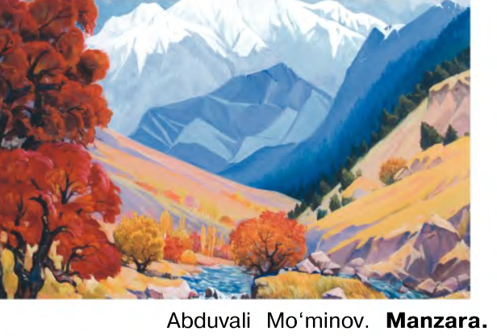
IV.Yangi mavzuni mustahkamlash:
Kuz mavzusida mustaqil rasm ishlash.

V.Darsni yakunlash.O`quvchilarni rag`batlantirish.

__________1-sinf.Tasviriy san`at
Mavzu: ,,Kuz’”mavzusida rasm ishlash
Darsning maqsadlari: O‘quvchilarga kuz fasli haqida tushuncha berish. Ularni o`quvchilarda nafosat tuyg`usini tarbiyalashO‘quvchilarda badiiy ijodkorlikni rivojlantirish.
Fanga oid kompetensiyalar: ish joyini to’g’ri tashkil qila olish,tasvirni qog’oz yuzasiga to’g’ri joylashtira olish,naturaning shakli, hajmi, tuzilishini kuzata oladi
Darsning turi: Noan’anaviy, amaliy.
Darsning uslubi: Tushuntirish, aralash, aqliy hujum, suhbat.
Darsning jihozi: Mavzuga oid rasmlar ,AKT ,ish qurollari.
Darsning borishi:I. Tashkiliy qism: Sinfga kirib,o`quvchilar bilan salomlashish.
Navbatchi axboroti tinglanadi. Uyga vazifa tekshiriladi,o`quvchilar ish qurollari tekshirib chiqiladi
III. Yangi mavzu bayoni.
O`lkamizda kuz fasli davom etmoqda.Kuzda tabiatda katta o`zgarishlar bo`ladi.Dala va bog`larda ham ishlar qiziydi.Bolalar ham maktabga qatnab,o`qiy boshlaydilar.
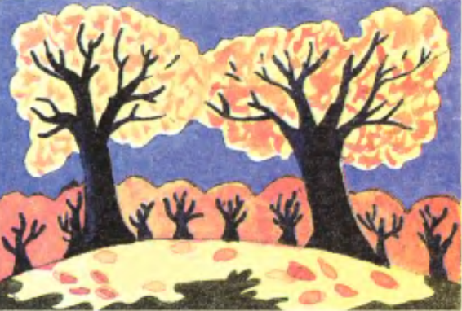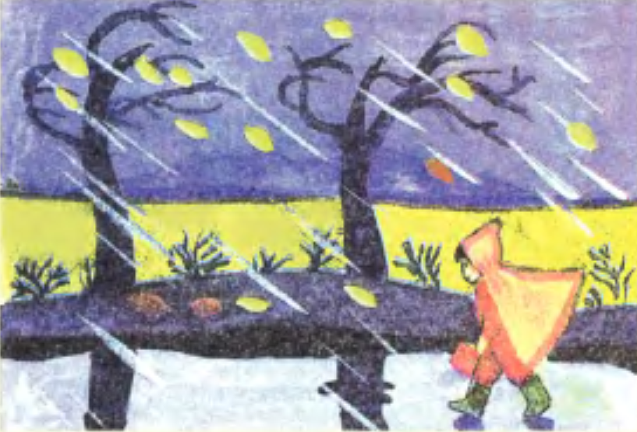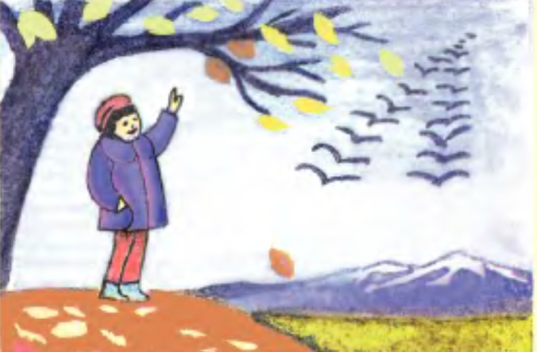
IV.Yangi mavzuni mustahkamlash:
,,Kuz”mavzusida rasm ishlash.

V.Darsni yakunlash.O`quvchilarni rag`batlantirish.

__________1-sinf.Tasviriy san`at
Mavzu: Barglar rasmini ishlash
Darsning maqsadlari: O‘quvchilarga barglar rasmini ishlash haqida tushuncha berish. Ularni o`quvchilarda nafosat tuyg`usini tarbiyalashO‘quvchilarda badiiy ijodkorlikni rivojlantirish.
Fanga oid kompetensiyalar: ish joyini to’g’ri tashkil qila olish,tasvirni qog’oz yuzasiga to’g’ri joylashtira olish,naturaning shakli, hajmi, tuzilishini kuzata oladi
Darsning turi: Noan’anaviy, amaliy.
Darsning uslubi: Tushuntirish, aralash, aqliy hujum, suhbat.
Darsning jihozi: Mavzuga oid rasmlar ,AKT ,ish qurollari.
Darsning borishi:I. Tashkiliy qism: Sinfga kirib,o`quvchilar bilan salomlashish.
Navbatchi axboroti tinglanadi. Uyga vazifa tekshiriladi,o`quvchilar ish qurollari tekshirib chiqiladi
III. Yangi mavzu bayoni.
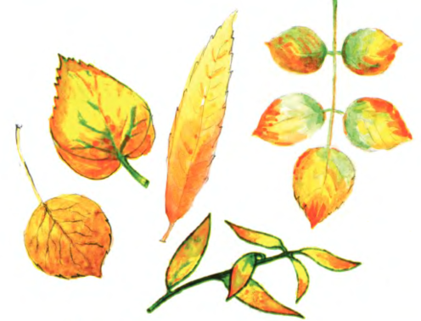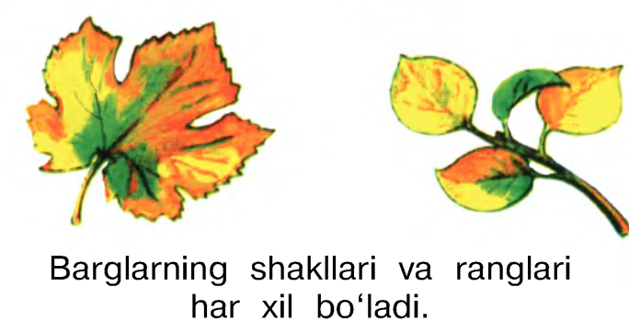
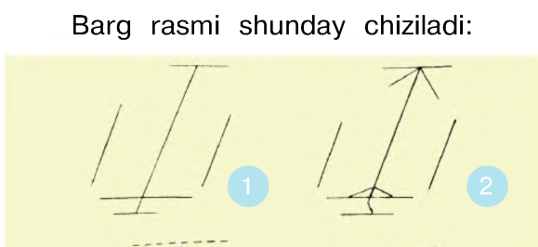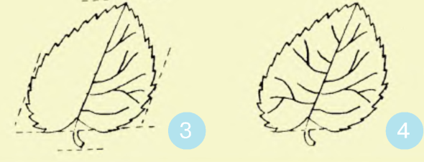
IV.Yangi mavzuni mustahkamlash:
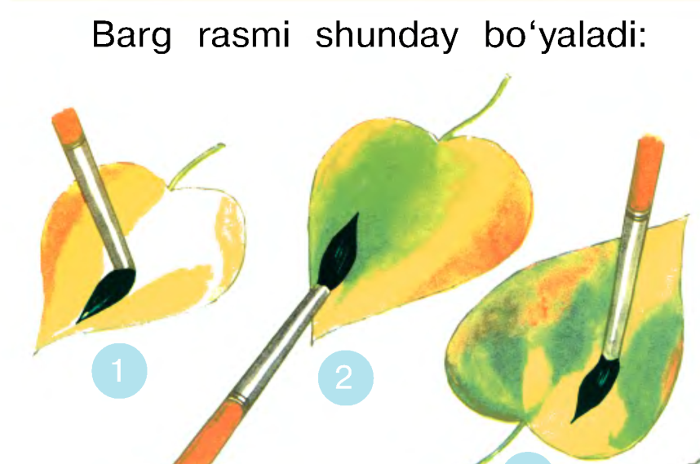

V.Darsni yakunlash.O`quvchilarni rag`batlantirish. Baholash.
__________1-sinf.Tasviriy san`at
Mavzu: Barglardan tasvir hosil qilish
Darsning maqsadlari: O‘quvchilarga barglardan tasvir hosil qilish haqida tushuncha berish. Ularni o`quvchilarda nafosat tuyg`usini tarbiyalashO‘quvchilarda badiiy ijodkorlikni rivojlantirish.
Fanga oid kompetensiyalar: ish joyini to’g’ri tashkil qila olish,tasvirni qog’oz yuzasiga to’g’ri joylashtira olish,naturaning shakli, hajmi, tuzilishini kuzata oladi
Darsning turi: Noan’anaviy, amaliy.
Darsning uslubi: Tushuntirish, aralash, aqliy hujum, suhbat.
Darsning jihozi: Mavzuga oid rasmlar ,AKT ,ish qurollari.
Darsning borishi:I. Tashkiliy qism: Sinfga kirib,o`quvchilar bilan salomlashish.
Navbatchi axboroti tinglanadi. Uyga vazifa tekshiriladi,o`quvchilar ish qurollari tekshirib chiqiladi
III. Yangi mavzu bayoni.
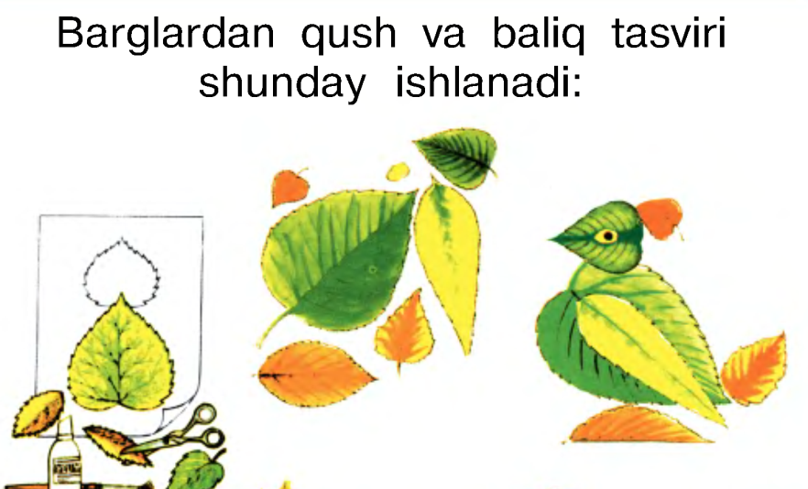
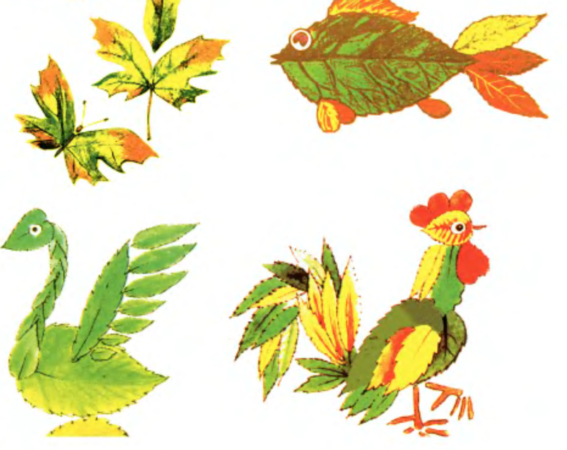

IV.Yangi mavzuni mustahkamlash:
Barglardan qushlar va hayvonlar shaklini yasash.

V.Darsni yakunlash.O`quvchilarni rag`batlantirish.
Sana 18.11.2017 yil
Mavzu: Haykal ishlash
Darsning maqsadlari: O‘quvchilarga haykal ishlash haqida tushuncha berish. Ularni milliy qadriyatlarimiz va an’analarimiz ruhida tarbiyalash,san`at turlari bilan tanishtirish O‘quvchilarda badiiy ijodkorlikni rivojlantirish.
Fanga oid kompetensiyalar: ish joyini to’g’ri tashkil qila olish,tasvirni qog’oz yuzasiga to’g’ri joylashtira olish,naturaning shakli, hajmi, tuzilishini kuzata oladi
Darsning turi: Noan’anaviy, amaliy.
Darsning uslubi: Tushuntirish, aralash, aqliy hujum, suhbat.
Darsning jihozi: Mavzuga oid rasmlar ,AKT ,ish qurollari.
Darsning borishi:I. Tashkiliy qism: Sinfga kirib,o`quvchilar bilan salomlashish.
Navbatchi axboroti tinglanadi. Uyga vazifa tekshiriladi,o`quvchilar ish qurollari tekshirib chiqiladi
III. Yangi mavzu bayoni.
Haykaltaroshlik san`atning eng rivojlangan turlaridan biridir.Ko`chalarda,hiyobonlarda,maktabva bog`chalarda haykallarni uchratish mumkin.Ularni haykaltaroshlar yasaganlar.
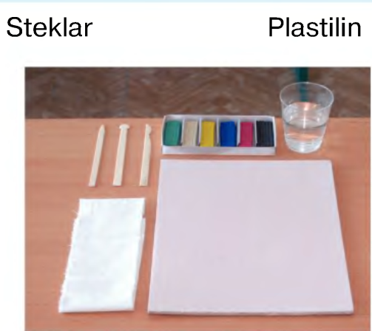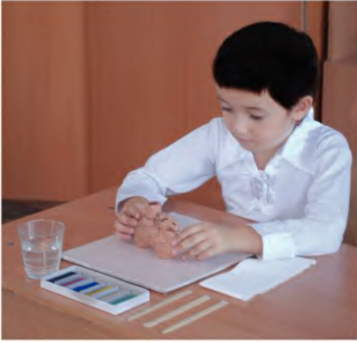
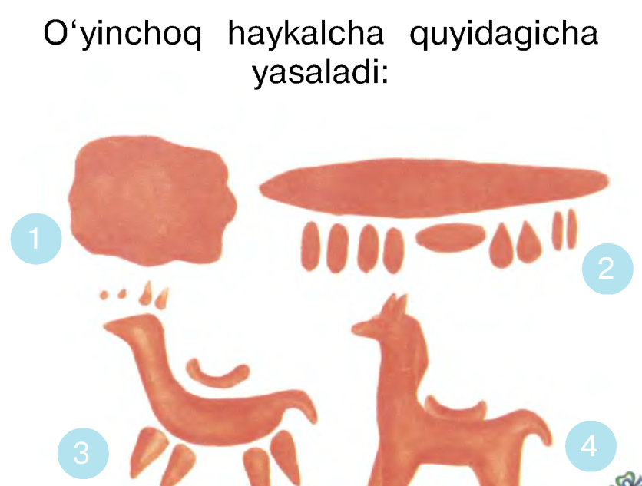
IV.Yangi mavzuni mustahkamlash:

V.Darsni yakunlash.O`quvchilarni rag`batlantirish.

Sana 25.11.2017 yil
Mavzu: Akvariumdagi baliqlar rasmini ishlash
Darsning maqsadlari: O‘quvchilarga akvariumdagi baliqlar rasmini ishlash haqida tushuncha berish. Ularni milliy qadriyatlarimiz va an’analarimiz ruhida tarbiyalash.nafosat tuyg`usini o`stirish,o‘quvchilarda badiiy ijodkorlikni rivojlantirish.
Fanga oid kompetensiyalar: ish joyini to’g’ri tashkil qila olish,tasvirni qog’oz yuzasiga to’g’ri joylashtira olish,naturaning shakli, hajmi, tuzilishini kuzata oladi
Darsning turi: Noan’anaviy, amaliy.
Darsning uslubi: Tushuntirish, aralash, aqliy hujum, suhbat.
Darsning jihozi: Mavzuga oid rasmlar ,AKT ,ish qurollari.
Darsning borishi:I. Tashkiliy qism: Sinfga kirib,o`quvchilar bilan salomlashish.
Navbatchi axboroti tinglanadi. Uyga vazifa tekshiriladi,o`quvchilar ish qurollari tekshirib chiqiladi
III. Yangi mavzu bayoni.
Baliqlar faqat suv havzalaridagina emas,akvariumlarda ham boqiladi.Akvarium-shishadan yasalgan baliq boqadigan idish.Undagi baliqlar chiroyli,mayda va rangli bo`ladi.Akvariumga qarab odamning ko`zi dam oladi.
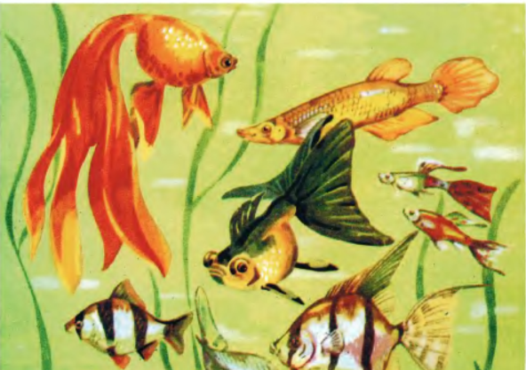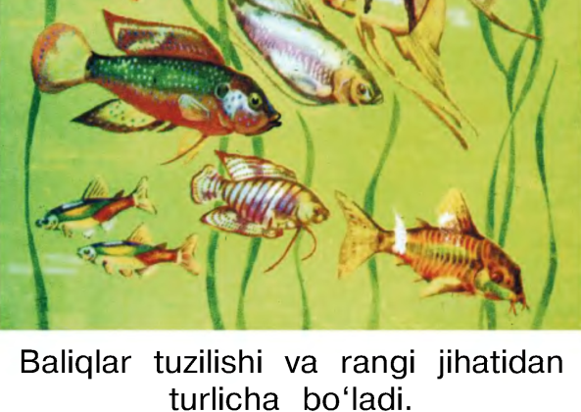
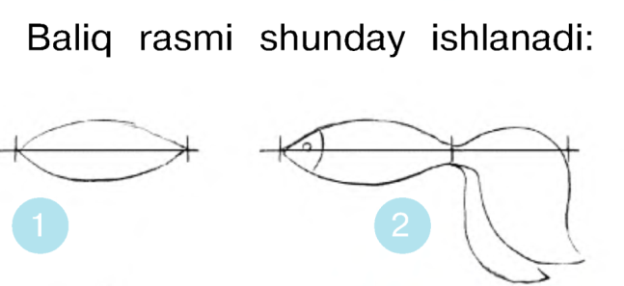
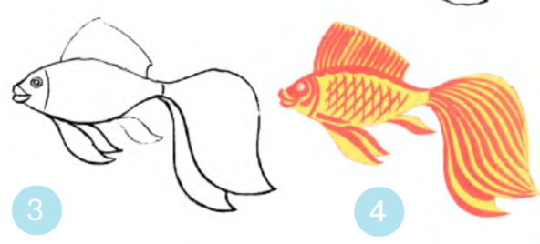
IV.Yangi mavzuni mustahkamlash:
Mustaqil rasm ishlash.

V.Darsni yakunlash.O`quvchilarni rag`batlantirish.
Sana : 02.12.2017 yil
Mavzu: ,,Ikki echki”ertagi asosida haykal ishlash
Darsning maqsadlari: O‘quvchilarga uy hayvonlari hayoti haqida tushuncha berish. Ularni hayvonlarga yaxshi munosabatda bo`lishga o`rgatish. O‘quvchilarda badiiy ijodkorlikni rivojlantirish.
Fanga oid kompetensiyalar: ish joyini to’g’ri tashkil qila olish,tasvirni qog’oz yuzasiga to’g’ri joylashtira olish,naturaning shakli, hajmi, tuzilishini kuzata oladi
Darsning turi: Noan’anaviy, amaliy.
Darsning uslubi: Tushuntirish, aralash, aqliy hujum, suhbat.
Darsning jihozi: Mavzuga oid rasmlar ,AKT ,ish qurollari.
Darsning borishi:I. Tashkiliy qism: Sinfga kirib,o`quvchilar bilan salomlashish.
Navbatchi axboroti tinglanadi. Uyga vazifa tekshiriladi,o`quvchilar ish qurollari tekshirib chiqiladi
III. Yangi mavzu bayoni:
Hayvonlar 2xil bo`ladi.Yovvoyi hayvonlar va uy hayvonlari.Uy hayvonlari uyda boqiladi.Ularga insonlar g`amxo`rlik ko`rsatadilar.Uy hayvonlari go`sht,sut,jun beradi.Echki ham go`shti,suti uchun boqiladi.
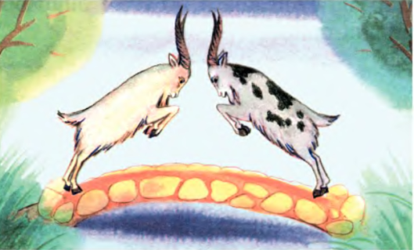 ,,Ikki echki”ertagini so`zlab berish.
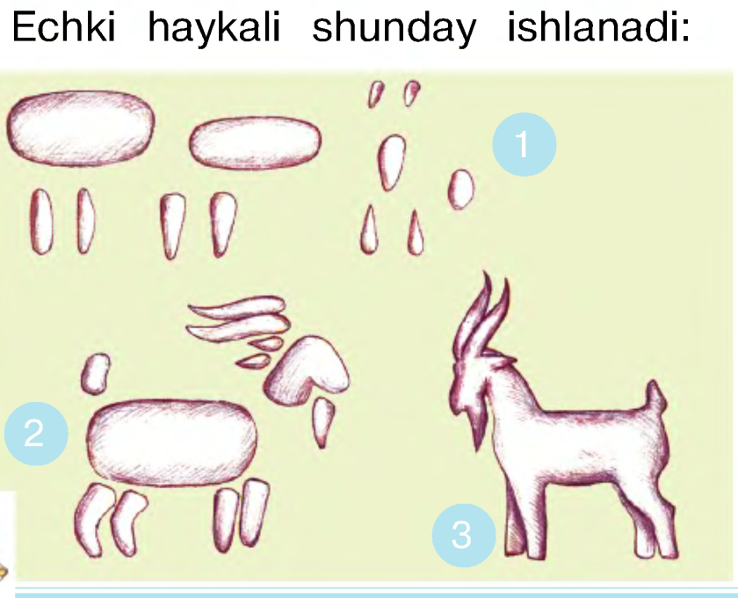
IV.Yangi mavzuni mustahkamlash:Echki haykalini ishlash.

V.Darsni yakunlash.O`quvchilarni rag`batlantirish.

Sana : 09.12.2017 yil
Mavzu: ,,Ikki echki”ertagi asosida haykal ishlash
Darsning maqsadlari: O‘quvchilarga uy hayvonlari hayoti haqida tushuncha berish. Ularni hayvonlarga yaxshi munosabatda bo`lishga o`rgatish. O‘quvchilarda badiiy ijodkorlikni rivojlantirish.
Fanga oid kompetensiyalar: ish joyini to’g’ri tashkil qila olish,tasvirni qog’oz yuzasiga to’g’ri joylashtira olish,naturaning shakli, hajmi, tuzilishini kuzata oladi
Darsning turi: Noan’anaviy, amaliy.
Darsning uslubi: Tushuntirish, aralash, aqliy hujum, suhbat.
Darsning jihozi: Mavzuga oid rasmlar ,AKT ,ish qurollari.
Darsning borishi:I. Tashkiliy qism: Sinfga kirib,o`quvchilar bilan salomlashish.
Navbatchi axboroti tinglanadi. Uyga vazifa tekshiriladi,o`quvchilar ish qurollari tekshirib chiqiladi
III. Yangi mavzu bayoni:
Hayvonlar 2xil bo`ladi.Yovvoyi hayvonlar va uy hayvonlari.Uy hayvonlari uyda boqiladi.Ularga insonlar g`amxo`rlik ko`rsatadilar.Uy hayvonlari go`sht,sut,jun beradi.Echki ham go`shti,suti uchun boqiladi.
,,Ikki echki”ertagini so`zlab berish.
IV.Yangi mavzuni mustahkamlash:Echki haykalini ishlash.

V.Darsni yakunlash.O`quvchilarni rag`batlantirish.

__________1-sinf.Tasviriy san`atSana : 16.12.2017 yil
Mavzu:Avtomashina rasmini ishlash
Darsning maqsadlari: O‘quvchilarga haqida tushuncha berish. Ularni o`quvchilarda nafosat tuyg`usini tarbiyalashO‘quvchilarda badiiy ijodkorlikni rivojlantirish.
Fanga oid kompetensiyalar: ish joyini to’g’ri tashkil qila olish,tasvirni qog’oz yuzasiga to’g’ri joylashtira olish,naturaning shakli, hajmi, tuzilishini kuzata oladi
Darsning turi: Noan’anaviy, amaliy.
Darsning uslubi: Tushuntirish, aralash, aqliy hujum, suhbat.
Darsning jihozi: Mavzuga oid rasmlar ,AKT ,ish qurollari.
Darsning borishi:I. Tashkiliy qism: Sinfga kirib,o`quvchilar bilan salomlashish.
Navbatchi axboroti tinglanadi. Uyga vazifa tekshiriladi,o`quvchilar ish qurollari tekshirib chiqiladi
III. Yangi mavzu bayoni.
Yurtimizda ko`plab turdagi avtomashinalar ishlab chiariladi.Bular Asakadagi avtomashina zavodida tayyorlanadi.Neksiya,Tiko,Damas,Spark,Epika,Lasetti,
Matiz kabi mashinalarni har qadamda uchratish mumkin.

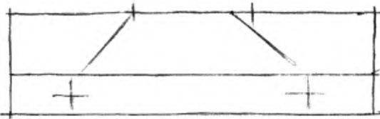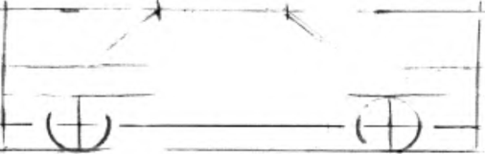

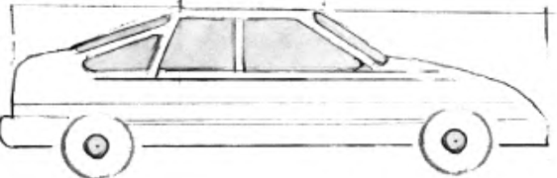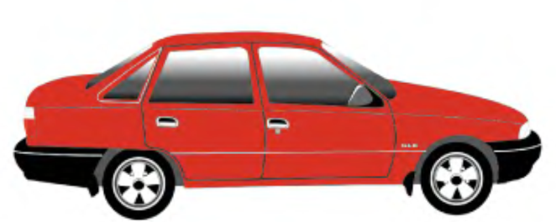
IV.Yangi mavzuni mustahkamlash:
Avtomashina rasmini ishlash.

V.Darsni yakunlash.O`quvchilarni rag`batlantirish. Uy ishi;sinfda boshlagan ishni yakunlash.

Sana : 23.12.2017 yil
Mavzu: Qish faslini idrok etish
Darsning maqsadlari: O‘quvchilarga qish faslining o`ziga xos xususiyatlari haqida tushuncha berish. Ularni qish faslining go`zalliklarini idrok qilishga o`rgatish. O‘quvchilarda badiiy ijodkorlikni rivojlantirish.
Fanga oid kompetensiyalar: ish joyini to’g’ri tashkil qila olish,tasvirni qog’oz yuzasiga to’g’ri joylashtira olish,naturaning shakli, hajmi, tuzilishini kuzata oladi
Darsning turi: Noan’anaviy, amaliy.
Darsning uslubi: Tushuntirish, aralash, aqliy hujum, suhbat.
Darsning jihozi: Mavzuga oid rasmlar ,AKT ,ish qurollari.
Darsning borishi:I. Tashkiliy qism: Sinfga kirib,o`quvchilar bilan salomlashish.
Navbatchi axboroti tinglanadi. Uyga vazifa tekshiriladi,o`quvchilar ish qurollari tekshirib chiqiladi
III. Yangi mavzu bayoni:
Hozir o`lkamizda qish fasli xukm surmoqda.Qish fasliga dekabr,yanvar,fevral oylari kiradi.Qish fasli eng chiroyli,go`zal fasllardan biri.Barcha bolalar qish faslini sevadilar.Chunki qishda qor yog`ib,bolalar qorbo`ron o`ynaydilar.
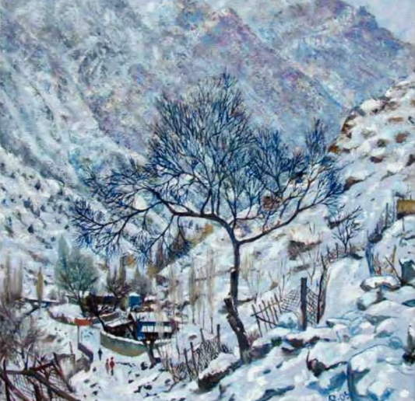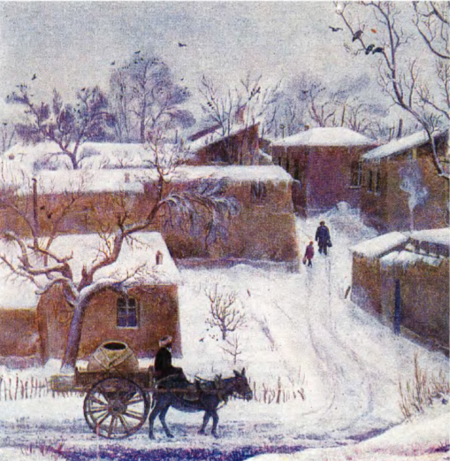

IV.Yangi mavzuni mustahkamlash:
Qish faslini kuzatish maqsadida ekskursiya –dars o`tkazish.AKT orqali qish manzarasini ko`rib chiqish.Qish fasli haqida she`rlar so`rash.
Qish fasli haqida mustaqil rasm ishlash.

V.Darsni yakunlash.O`quvchilarni rag`batlantirish.

O’IBDO’____________________

Tasviriy san’at .Sana 13.01.2018 yil 1-sinf.Tasviriy san`at
Mavzu: ,,Qish”mavzusida rasm ishlash
Darsning maqsadlari: O‘quvchilarga qish fasli haqida tushuncha berish. Ularni qish faslining go`zalliklarini idrok qilishga o`rgatish. Ularni o`quvchilarda nafosat tuyg`usini tarbiyalashO‘quvchilarda badiiy ijodkorlikni rivojlantirish.
Fanga oid kompetensiyalar: ish joyini to’g’ri tashkil qila olish,tasvirni qog’oz yuzasiga to’g’ri joylashtira olish,naturaning shakli, hajmi, tuzilishini kuzata oladi
Darsning turi: Noan’anaviy, amaliy.
Darsning uslubi: Tushuntirish, aralash, aqliy hujum, suhbat.
Darsning jihozi: Mavzuga oid rasmlar ,AKT ,ish qurollari.
Darsning borishi:I. Tashkiliy qism: Sinfga kirib,o`quvchilar bilan salomlashish.
Navbatchi axboroti tinglanadi. Uyga vazifa tekshiriladi,o`quvchilar ish qurollari tekshirib chiqiladi
III. Yangi mavzu bayoni.
Hozir o`lkamizda qish fasli xukm surmoqda.Qish fasliga dekabr,yanvar,fevral oylari kiradi.Qish fasli eng chiroyli,go`zal fasllardan biri.Barcha bolalar qish faslini sevadilar.Chunki qishda qor yog`ib,bolalar qorbo`ron o`ynaydilar.

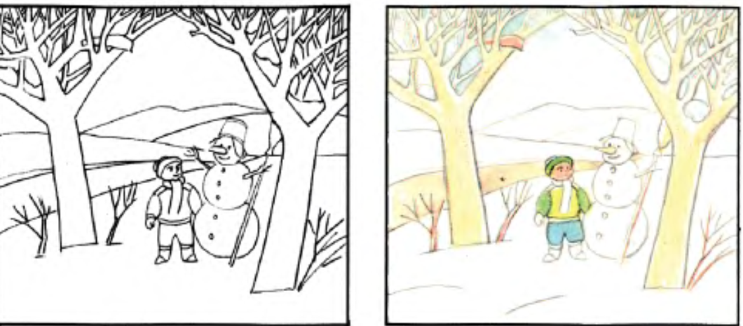
IV.Yangi mavzuni mustahkamlash:


V.Darsni yakunlash.O`quvchilarni rag`batlantirish. Baholash ,yu ishi:sinfda boshlangan ishni tugallash.

O’IBDO’____________________

Tasviriy san’at .Sana 20.01.2018 yil 1-sinf.Tasviriy san`at
Mavzu: Xo`tik haykalini ishlash
Darsning maqsadlari: O‘quvchilarga Xo`tik haykalini ishlash haqida tushuncha berish. Ularni o`quvchilarda nafosat tuyg`usini tarbiyalashO‘quvchilarda badiiy ijodkorlikni rivojlantirish.
Fanga oid kompetensiyalar: ish joyini to’g’ri tashkil qila olish,tasvirni qog’oz yuzasiga to’g’ri joylashtira olish,naturaning shakli, hajmi, tuzilishini kuzata oladi
Darsning turi: Noan’anaviy, amaliy.
Darsning uslubi: Tushuntirish, aralash, aqliy hujum, suhbat.
Darsning jihozi: Mavzuga oid rasmlar ,AKT ,ish qurollari.
Darsning borishi:I. Tashkiliy qism: Sinfga kirib,o`quvchilar bilan salomlashish.
Navbatchi axboroti tinglanadi. Uyga vazifa tekshiriladi,o`quvchilar ish qurollari tekshirib chiqiladi
III. Yangi mavzu bayoni.
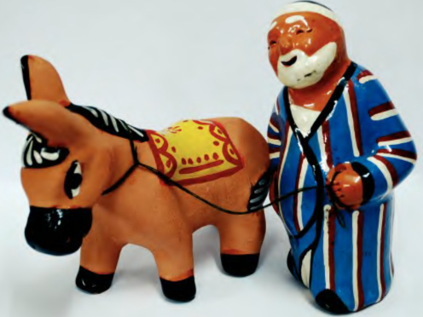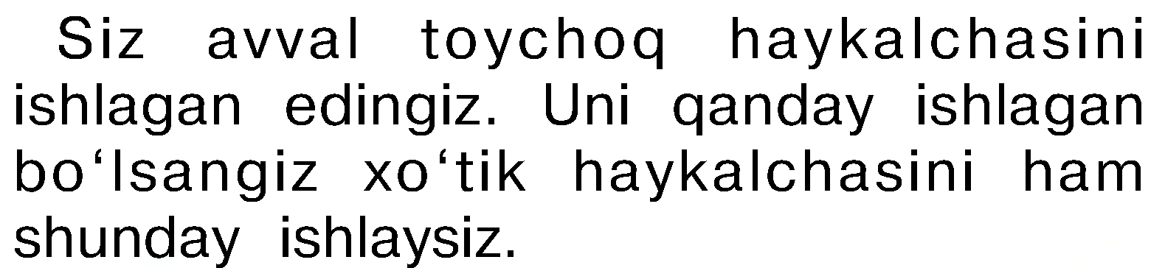
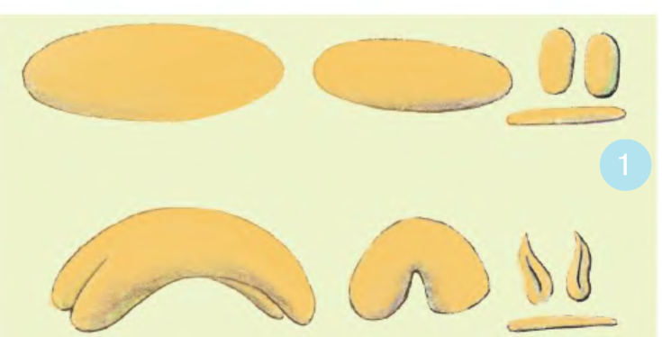
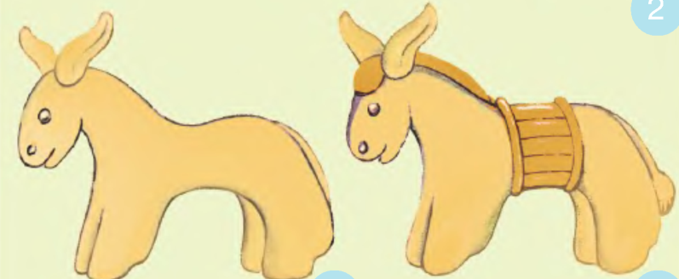

IV.Yangi mavzuni mustahkamlash:


V.Darsni yakunlash.O`quvchilarni rag`batlantirish. Uyga vazifa:
O’IBDO’____________________
Tasviriy san’at .Sana27.01.2018 yil
Mavzu: Yelkanli qayiqcha rasmini ishlash
Darsning maqsadlari: O‘quvchilarga yelkanli qayiqcha rasmini ishlash haqida tushuncha berish. Ularni transport turlari bilan tanishtirish. O‘quvchilarda badiiy ijodkorlikni rivojlantirish.
Fanga oid kompetensiyalar: ish joyini to’g’ri tashkil qila olish,tasvirni qog’oz yuzasiga to’g’ri joylashtira olish,naturaning shakli, hajmi, tuzilishini kuzata oladi
Darsning turi: Noan’anaviy, amaliy.
Darsning uslubi: Tushuntirish, aralash, aqliy hujum, suhbat.
Darsning jihozi: Mavzuga oid rasmlar ,AKT ,ish qurollari.
Darsning borishi:I. Tashkiliy qism: Sinfga kirib,o`quvchilar bilan salomlashish.
Navbatchi axboroti tinglanadi. Uyga vazifa tekshiriladi,o`quvchilar ish qurollari tekshirib chiqiladi
III. Yangi mavzu bayoni:
Transport turlari haqida suhbat o`tkazish.AKt orqali ularning qanday shakl va tuzilishga ega ekanligini ko`rib chiqish.
Yelkanli qayiqlar suvda harakatlanadi.Ular shamolning yo`nalishini tartibga solish uchun xizmat qiladi.
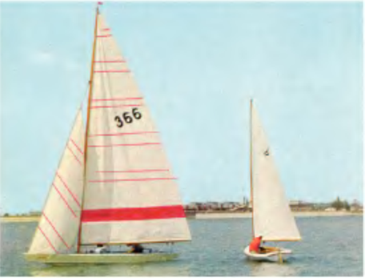
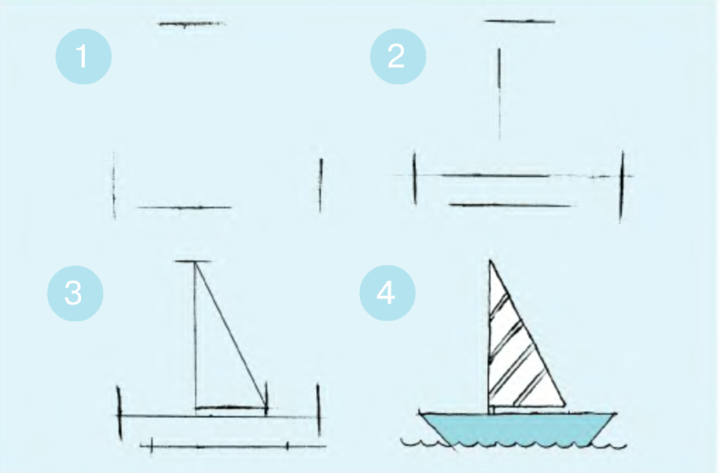

IV.Yangi mavzuni mustahkamlash:
Albomga yelkanli qayiqcha rasmini mustaqil ishlash.V.Darsni yakunlash.O`quvchilarni rag`batlantirish.
O’IBDO’____________________
Tasviriy san`at Sana 03.02.2018 yil
Mavzu: ,,Uch tulki”ertagi asosida rasm ishlash
Darsning maqsadlari: O‘quvchilarga hayvonlar hayoti haqida tushuncha berish. Ularni ,,Uch tulki”ertagi asosida rasm ishlashga orgatish; O‘quvchilarda badiiy ijodkorlikni rivojlantirish.
Fanga oid kompetensiyalar: ish joyini to’g’ri tashkil qila olish,tasvirni qog’oz yuzasiga to’g’ri joylashtira olish,naturaning shakli, hajmi, tuzilishini kuzata oladi
Darsning turi: Noan’anaviy, amaliy.
Darsning uslubi: Tushuntirish, aralash, aqliy hujum, suhbat.
Darsning jihozi: Mavzuga oid rasmlar ,AKT ,ish qurollari.
Darsning borishi:I. Tashkiliy qism: Sinfga kirib,o`quvchilar bilan salomlashish.
Navbatchi axboroti tinglanadi. Uyga vazifa tekshiriladi,o`quvchilar ish qurollari tekshirib chiqiladi
III. Yangi mavzu bayoni.
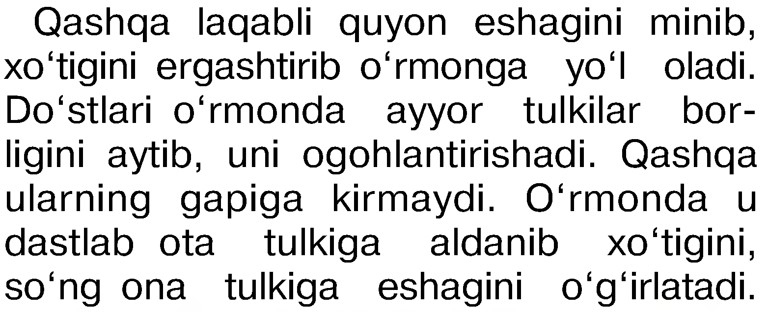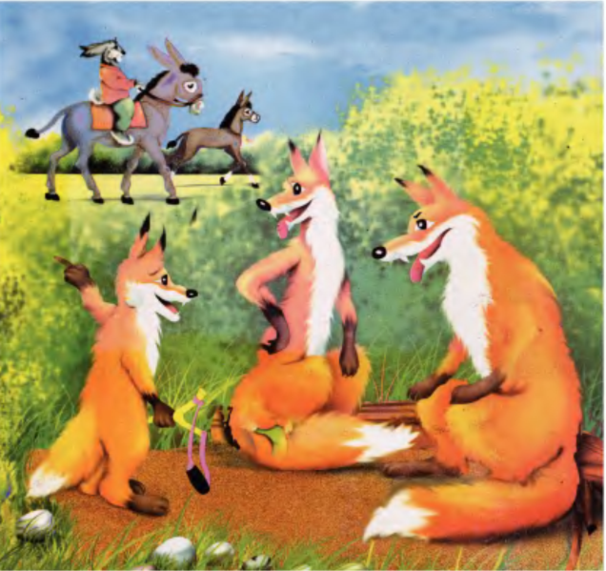
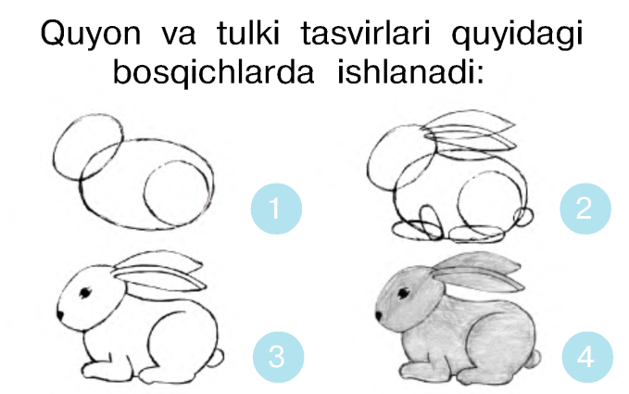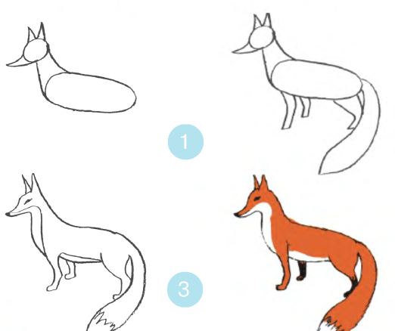

IV.Yangi mavzuni mustahkamlash:
Ertak mazmuni asosida rasm ishlash.

V.Darsni yakunlash.O`quvchilarni rag`batlantirish. Uyga vazifa:sinfda boshlangan ishni oxiriga yetkazish.

O’IBDO’____________________
Tasviriy san’at .Sana 10.02.2018 yil
Mavzu: Fil haykalini ishlash
Darsning maqsadlari: O‘quvchilarga yovvoyi hayvonlar haqida tushuncha berish. Ularni Fil haykalini ishlashga o`rgatish. O‘quvchilarda badiiy ijodkorlikni rivojlantirish.
Fanga oid kompetensiyalar: ish joyini to’g’ri tashkil qila olish,tasvirni qog’oz yuzasiga to’g’ri joylashtira olish,naturaning shakli, hajmi, tuzilishini kuzata oladi
Darsning turi: Noan’anaviy, amaliy.
Darsning uslubi: Tushuntirish, aralash, aqliy hujum, suhbat.
Darsning jihozi: Mavzuga oid rasmlar ,AKT ,ish qurollari.
Darsning borishi:I. Tashkiliy qism: Sinfga kirib,o`quvchilar bilan salomlashish.
Navbatchi axboroti tinglanadi. Uyga vazifa tekshiriladi,o`quvchilar ish qurollari tekshirib chiqiladi
III. Yangi mavzu bayoni.
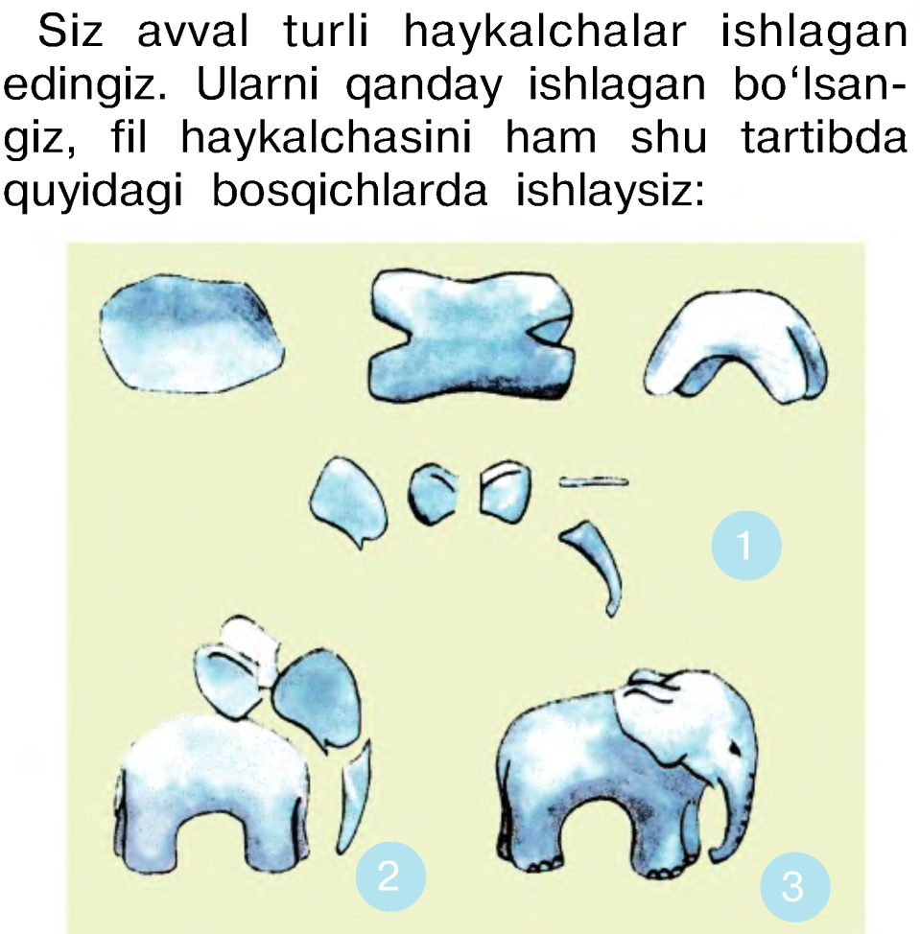

IV.Yangi mavzuni mustahkamlash:


V.Darsni yakunlash.O`quvchilarni rag`batlantirish. Uyga vazifa: 
O’IBDO’____________________
Tasviriy san’at .Sana 17.02.2018 yil
Mavzu: Samolyot rasmini ishlash
Darsning maqsadlari: O‘quvchilarga havo transporti turlari haqida tushuncha berish. Ularni samolyot rasmini ishlashga o`rgatish. O‘quvchilarda badiiy ijodkorlikni rivojlantirish.
Fanga oid kompetensiyalar: ish joyini to’g’ri tashkil qila olish,tasvirni qog’oz yuzasiga to’g’ri joylashtira olish,naturaning shakli, hajmi, tuzilishini kuzata oladi
Darsning turi: Noan’anaviy, amaliy.
Darsning uslubi: Tushuntirish, aralash, aqliy hujum, suhbat.
Darsning jihozi: Mavzuga oid rasmlar ,AKT ,ish qurollari.
Darsning borishi:I. Tashkiliy qism: Sinfga kirib,o`quvchilar bilan salomlashish.
Navbatchi axboroti tinglanadi. Uyga vazifa tekshiriladi,o`quvchilar ish qurollari tekshirib chiqiladi
III. Yangi mavzu bayoni.
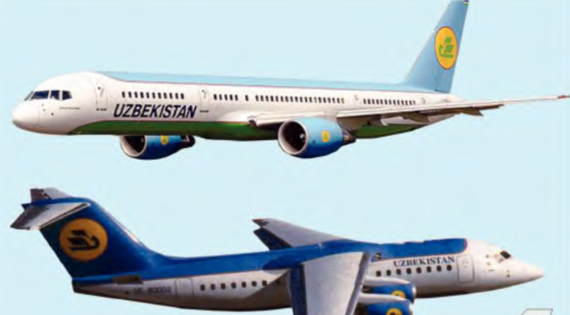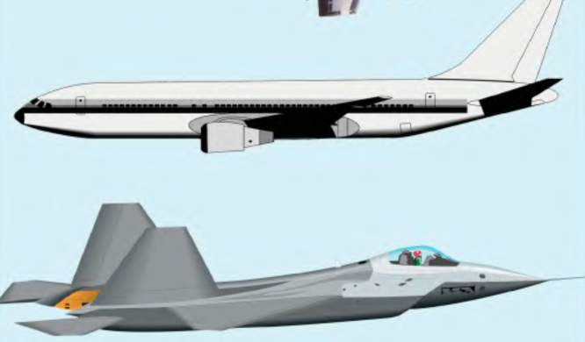
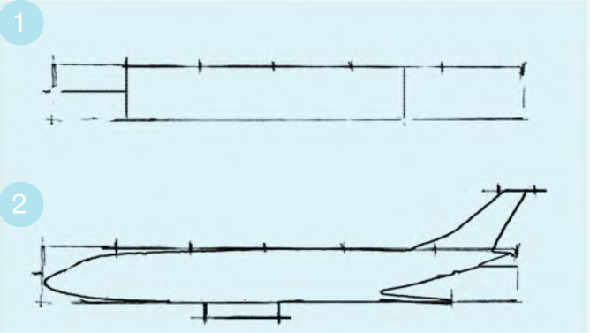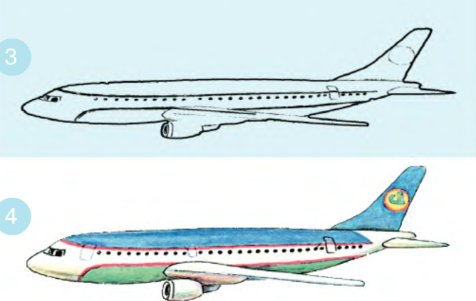
IV.Yangi mavzuni mustahkamlash:
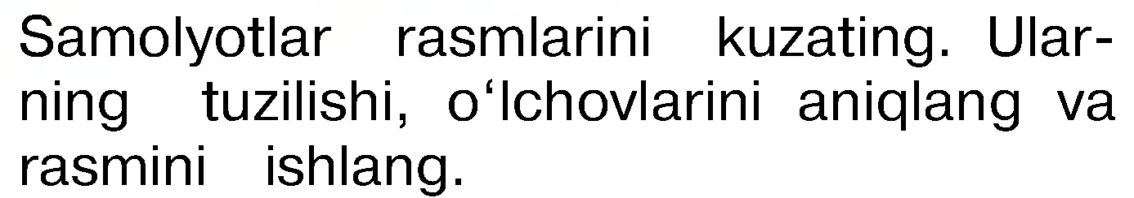

V.Darsni yakunlash.O`quvchilarni rag`batlantirish. Uyga vazifa: 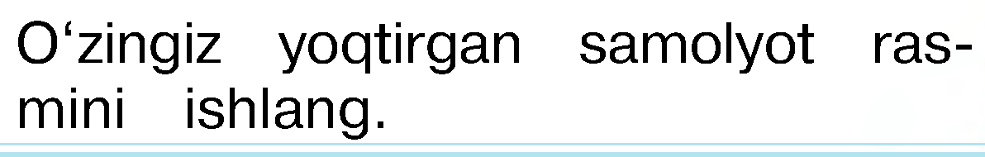

O’IBDO’____________________

Tasviriy san’at .Sana 03.03.2018 yil
Mavzu: Samolyot rasmini ishlash
Darsning maqsadlari: O‘quvchilarga havo transporti turlari haqida tushuncha berish. Ularni samolyot rasmini ishlashga o`rgatish. O‘quvchilarda badiiy ijodkorlikni rivojlantirish.
Fanga oid kompetensiyalar: ish joyini to’g’ri tashkil qila olish,tasvirni qog’oz yuzasiga to’g’ri joylashtira olish,naturaning shakli, hajmi, tuzilishini kuzata oladi
Darsning turi: Noan’anaviy, amaliy.
Darsning uslubi: Tushuntirish, aralash, aqliy hujum, suhbat.
Darsning jihozi: Mavzuga oid rasmlar ,AKT ,ish qurollari.
Darsning borishi:I. Tashkiliy qism: Sinfga kirib,o`quvchilar bilan salomlashish.
Navbatchi axboroti tinglanadi. Uyga vazifa tekshiriladi,o`quvchilar ish qurollari tekshirib chiqiladi
III. Yangi mavzu bayoni.
IV.Yangi mavzuni mustahkamlash:

V.Darsni yakunlash.O`quvchilarni rag`batlantirish. Uyga vazifa:

O’IBDO’____________________
Tasviriy san’at .Sana31.03.2018 yil
Mavzu: Bahor rasmini ishlash
Darsning maqsadlari: O‘quvchilarga yil fasllari haqida tushuncha berish. Ularni bahor rasmini ishlashga o`rgatish .O‘quvchilarda badiiy ijodkorlikni rivojlantirish.
Fanga oid kompetensiyalar: ish joyini to’g’ri tashkil qila olish,tasvirni qog’oz yuzasiga to’g’ri joylashtira olish,naturaning shakli, hajmi, tuzilishini kuzata oladi
Darsning turi: Noan’anaviy, amaliy.
Darsning uslubi: Tushuntirish, aralash, aqliy hujum, suhbat.
Darsning jihozi: Mavzuga oid rasmlar ,AKT ,ish qurollari.
Darsning borishi:I. Tashkiliy qism: Sinfga kirib,o`quvchilar bilan salomlashish.
Navbatchi axboroti tinglanadi. Uyga vazifa tekshiriladi,o`quvchilar ish qurollari tekshirib chiqiladi
III. Yangi mavzu bayoni.AKt orqali yil fasllarini ko`rib chiqish.Bahor fasli haqida qo`shiqlar,she`rlar so`rash.
Bahor fasliga doir manzaralarni ko`rib chiqish.Ekskursiya tshkil qilish.
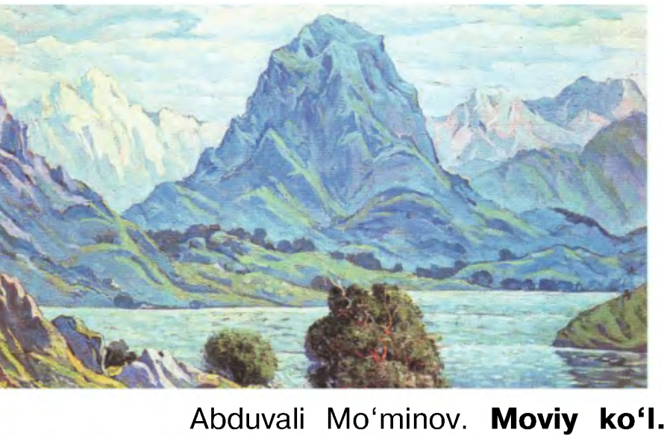
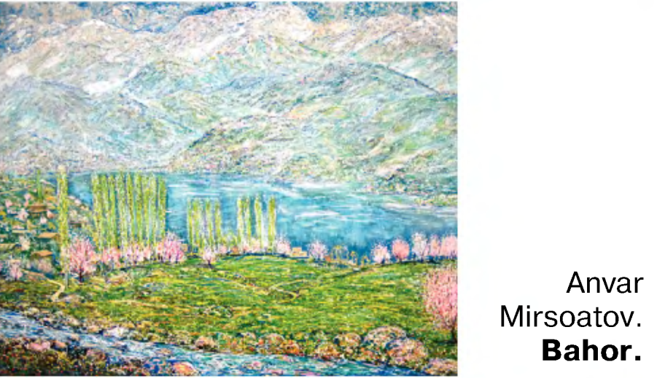
IV.Yangi mavzuni mustahkamlash:Bahor fasli ko`rinishini kuzatish.
Mustaqil rasm ishlash.

V.Darsni yakunlash.O`quvchilarni rag`batlantirish.
O’IBDO’____________________
Tasviriy san’at .Sana 10.03.2018 yil
Mavzu: Havo sharini ishlash
Darsning maqsadlari: O‘quvchilarga havo shari haqida tushuncha berish. Ularni Havo sharini ishlashga o`rgatish. O‘quvchilarda badiiy ijodkorlikni rivojlantirish.
Fanga oid kompetensiyalar: ish joyini to’g’ri tashkil qila olish,tasvirni qog’oz yuzasiga to’g’ri joylashtira olish,naturaning shakli, hajmi, tuzilishini kuzata oladi
Darsning turi: Noan’anaviy, amaliy.
Darsning uslubi: Tushuntirish, aralash, aqliy hujum, suhbat.
Darsning jihozi: Mavzuga oid rasmlar ,AKT ,ish qurollari.
Darsning borishi:I. Tashkiliy qism: Sinfga kirib,o`quvchilar bilan salomlashish.
Navbatchi axboroti tinglanadi. Uyga vazifa tekshiriladi,o`quvchilar ish qurollari tekshirib chiqiladi
III. Yangi mavzu bayoni.
Havo shari ichiga havo to`ldirilgan yengil shar.Ularni o`zimiz ham to`ldirishimiz mumkin.Ular turli rangda,shaklda bo`lishi mumkin.
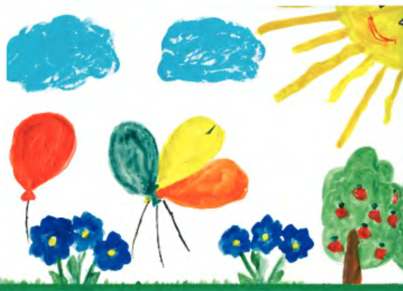
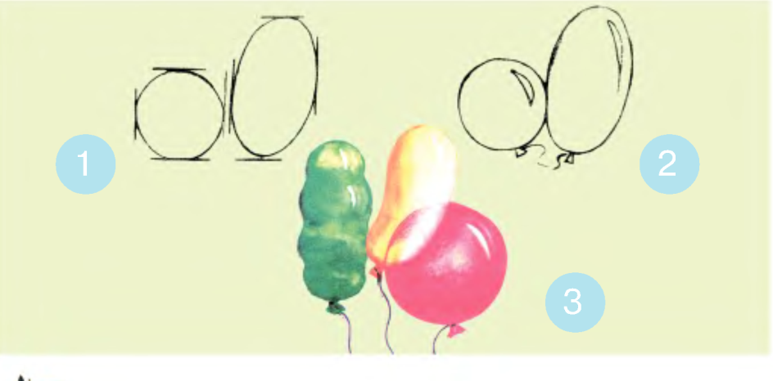
IV.Yangi mavzuni mustahkamlash:

V.Darsni yakunlash.O`quvchilarni rag`batlantirish.uyga vazifa:



__________1-sinf.Tasviriy san`at
Mavzu: ,,O`lkamizda bahor”mavzusida rasm ishlash
Darsning maqsadlari: O‘quvchilarga haqida tushuncha berish. Ularni o`quvchilarda nafosat tuyg`usini tarbiyalashO‘quvchilarda badiiy ijodkorlikni rivojlantirish.
Fanga oid kompetensiyalar: ish joyini to’g’ri tashkil qila olish,tasvirni qog’oz yuzasiga to’g’ri joylashtira olish,naturaning shakli, hajmi, tuzilishini kuzata oladi
Darsning turi: Noan’anaviy, amaliy.
Darsning uslubi: Tushuntirish, aralash, aqliy hujum, suhbat.
Darsning jihozi: Mavzuga oid rasmlar ,AKT ,ish qurollari.
Darsning borishi:I. Tashkiliy qism: Sinfga kirib,o`quvchilar bilan salomlashish.
Navbatchi axboroti tinglanadi. Uyga vazifa tekshiriladi,o`quvchilar ish qurollari tekshirib chiqiladi
III. Yangi mavzu bayoni.
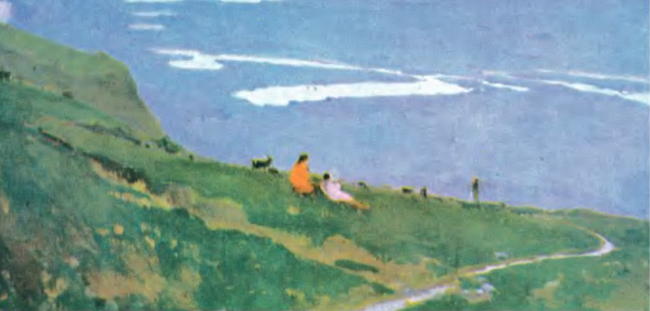
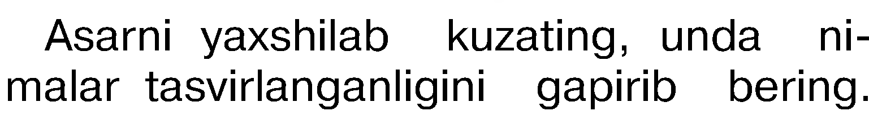
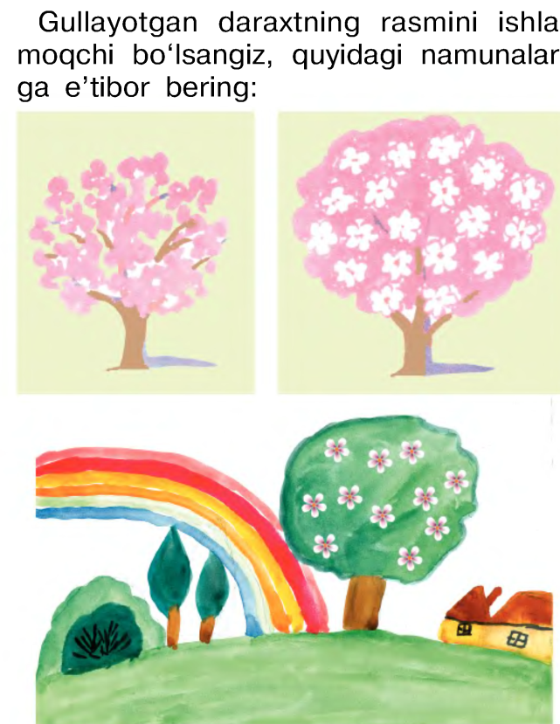
IV.Yangi mavzuni mustahkamlash:Mustaqil rasm ishlash.

V.Darsni yakunlash.O`quvchilarni rag`batlantirish.Baholash .
__________1-sinf.Tasviriy san`at
Mavzu: Gullar rasmini ishlash
Darsning maqsadlari: O‘quvchilarga o`simliklar haqida tushuncha berish. Ularni Gullar rasmini ishlashga o`rgatish. O‘quvchilarda badiiy ijodkorlikni rivojlantirish.
Fanga oid kompetensiyalar: ish joyini to’g’ri tashkil qila olish,tasvirni qog’oz yuzasiga to’g’ri joylashtira olish,naturaning shakli, hajmi, tuzilishini kuzata oladi
Darsning turi: Noan’anaviy, amaliy.
Darsning uslubi: Tushuntirish, aralash, aqliy hujum, suhbat.
Darsning jihozi: Mavzuga oid rasmlar ,AKT ,ish qurollari.
Darsning borishi:I. Tashkiliy qism: Sinfga kirib,o`quvchilar bilan salomlashish.
Navbatchi axboroti tinglanadi. Uyga vazifa tekshiriladi,o`quvchilar ish qurollari tekshirib chiqiladi
III. Yangi mavzu bayoni.
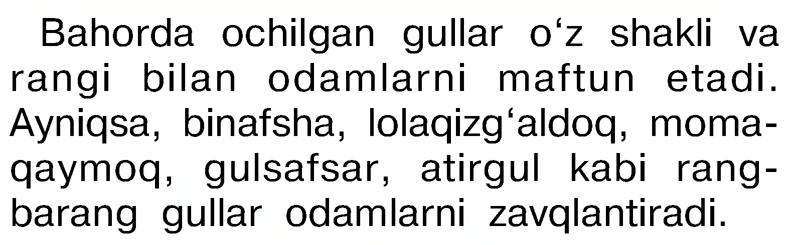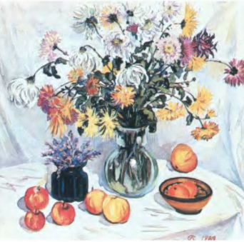
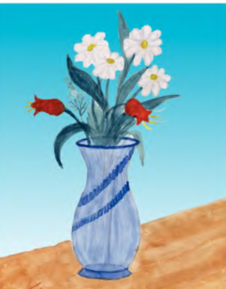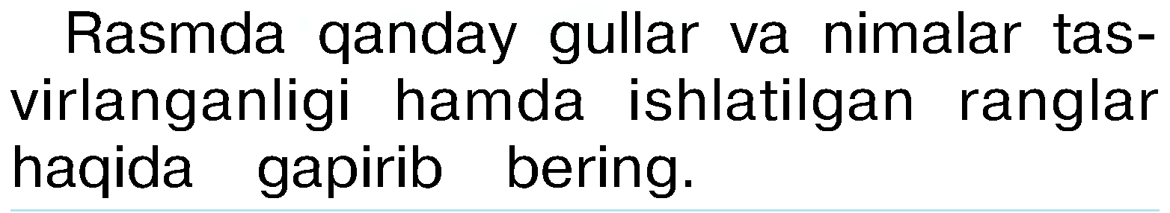
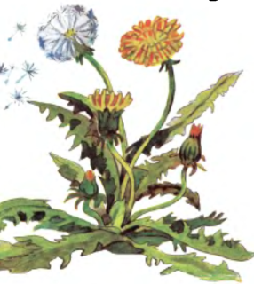
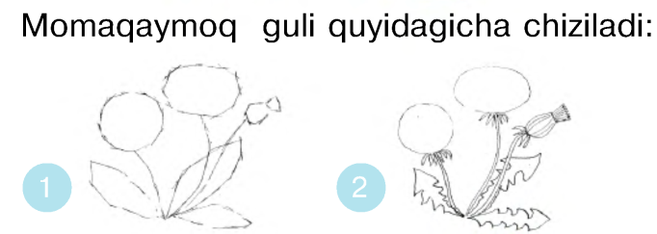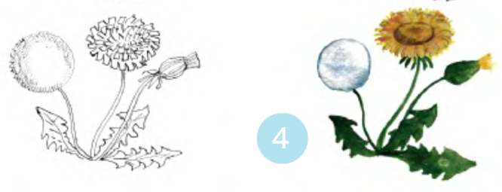
IV.Yangi mavzuni mustahkamlash:
V.Darsni yakunlash.O`quvchilarni rag`batlantirish. Baholash.uyga vazifa berish.
__________1-sinf.Tasviriy san`at
Mavzu: Kapalak rasmini ishlash
Darsning maqsadlari: O‘quvchilarga kapalaklar hayoti haqida tushuncha berish. Ularni kapalak rasmini ishlashga o`rgatish . O‘quvchilarda badiiy ijodkorlikni rivojlantirish.
Fanga oid kompetensiyalar: ish joyini to’g’ri tashkil qila olish,tasvirni qog’oz yuzasiga to’g’ri joylashtira olish,naturaning shakli, hajmi, tuzilishini kuzata oladi
Darsning turi: Noan’anaviy, amaliy.
Darsning uslubi: Tushuntirish, aralash, aqliy hujum, suhbat.
Darsning jihozi: Mavzuga oid rasmlar ,AKT ,ish qurollari.
Darsning borishi:I. Tashkiliy qism: Sinfga kirib,o`quvchilar bilan salomlashish.
Navbatchi axboroti tinglanadi. Uyga vazifa tekshiriladi,o`quvchilar ish qurollari tekshirib chiqiladi
III. Yangi mavzu bayoni.
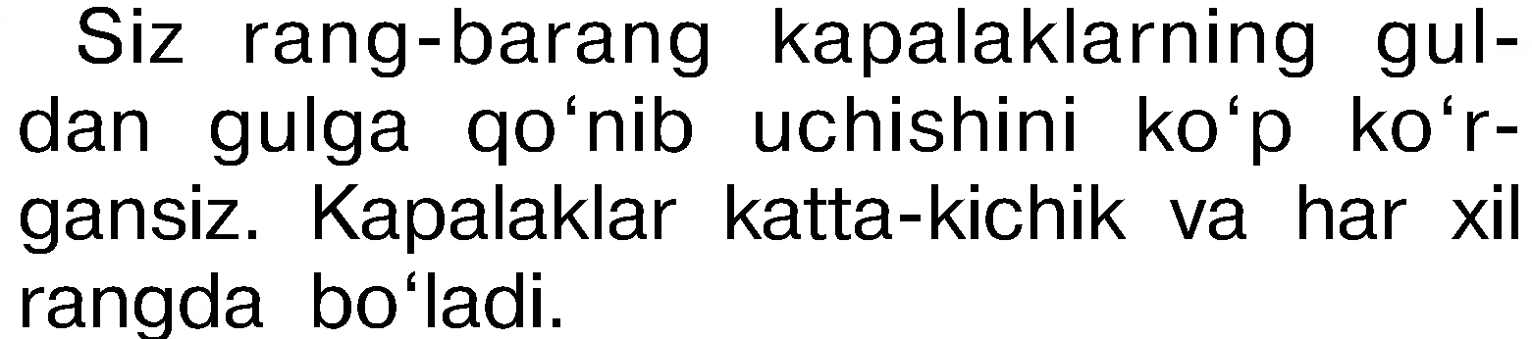
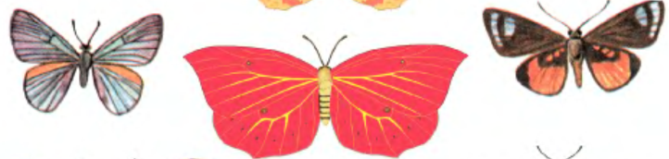
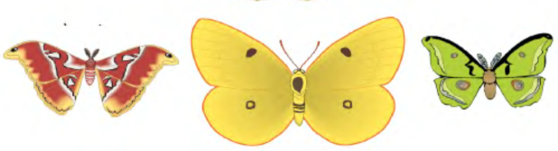
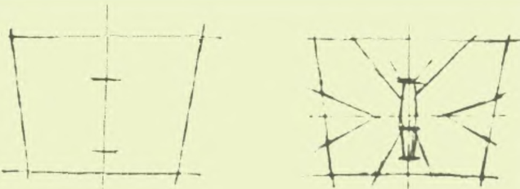
IV.Yangi mavzuni mustahkamlash:
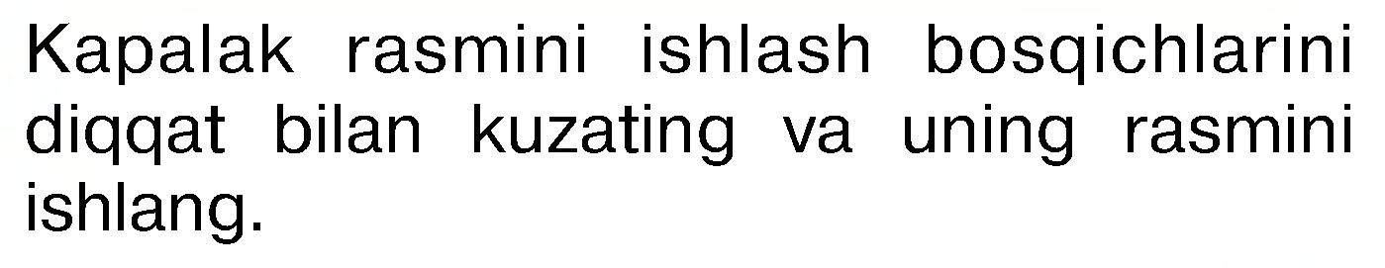
V.Darsni yakunlash.O`quvchilarni rag`batlantirish. Baholash.Uyga vazifa:
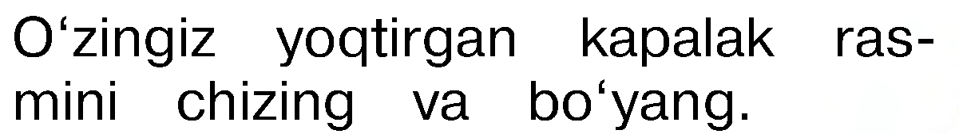

__________1-sinf.Tasviriy san`at
Mavzu: To`tiqush rasmini ishlash
Darsning maqsadlari: O‘quvchilarga to`tiqushlar hayoti haqida tushuncha berish. Ularni qushlarga g`amxo`rlik qilishga o`rgatish. O‘quvchilarda badiiy ijodkorlikni rivojlantirish.
Fanga oid kompetensiyalar: ish joyini to’g’ri tashkil qila olish,tasvirni qog’oz yuzasiga to’g’ri joylashtira olish,naturaning shakli, hajmi, tuzilishini kuzata oladi
Darsning turi: Noan’anaviy, amaliy.
Darsning uslubi: Tushuntirish, aralash, aqliy hujum, suhbat.
Darsning jihozi: Mavzuga oid rasmlar ,AKT ,ish qurollari.
Darsning borishi:I. Tashkiliy qism: Sinfga kirib,o`quvchilar bilan salomlashish.
Navbatchi axboroti tinglanadi. Uyga vazifa tekshiriladi,o`quvchilar ish qurollari tekshirib chiqiladi
III. Yangi mavzu bayoni.
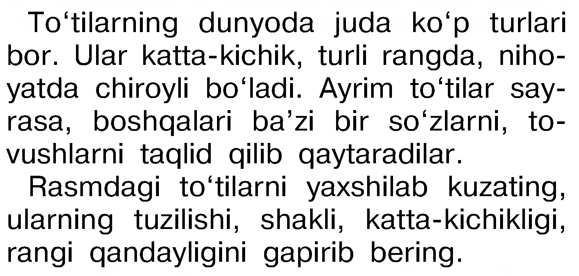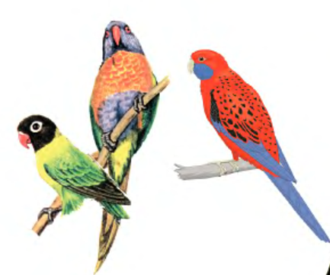
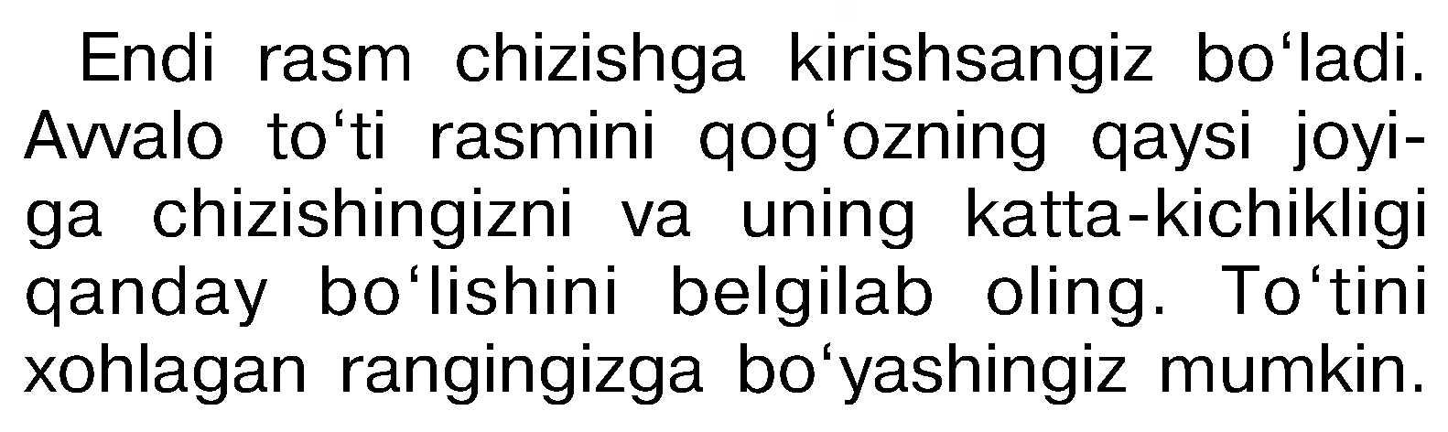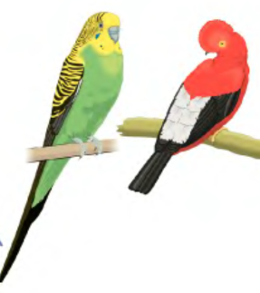
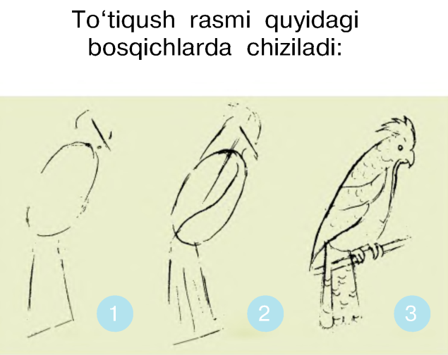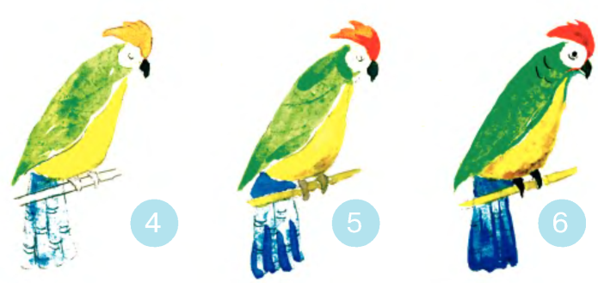
IV.Yangi mavzuni mustahkamlash:Mustaqil rasm ishlash.
V.Darsni yakunlash.O`quvchilarni rag`batlantirish. Baholash.Uyga vazifa berish.

O’quvchilar bilimini tekshirishga oid savollar.
1-savol. Rang tasvir ustalari rasm chizishda qanday materiallardan
foydalanadi?
Javob; Rang tasvir ustalari rasm chizishda mo’yqalam, palitra, qog’oz
o’chirg’ich, bo’yoq va boshqa materiallardan foydalaniladi.
2-savol. Manzara janrida ijod qilganqaysi rassolarni bilasiz?
Javob; M anzara janrida ijod qilgan rassomlar O’rol Tansiqboev,Ro’zi Choriev,Zokir Inog’omov va boshqalar.
3-savol. Akvarel bo’yoqlaridan tasviriy san’atning qaysi turida foydalaniladi?
Javob; Tasviriy san’atning rang tasvir turida.
4-savol. Zarg’aldoq rang qaysi ranglarni qo’shish orqali xosil qilinadi?
Javob; Qizil sariq ranglarni qo’shish orqali.
5-savol. Qanday naqshlar yo’lsmon naqshlar turi hisoblanadi?
Javob; Yo’lsimon ko’rinishdagi o’simlik va geometrik shakllardan tashkil topgan naqshlar.
6-savol. Loydan o’yinchoqlar yasash bo’yicha Buxorolik mashhur xaykaltarosh ustasining ismi-sharifi?
Javob; Loydan o’yinchoq xaykalchalar yasash bo’yicha mashxur usta Bobkent tumanidagi Uba qishlog’idan Xamro Rahimova.
7-savol, Stekdan qanday ishlarda foydalaniladi?
Javob; Stekdan xaykal ishlashda foydalaniladi.
8-savol. Oq va qora ranglar aralashmasidan qanday rang paydo bo’ladi?
Javob; Oq va qora rang aralashmasidan kulrang xosil bo’ladi.
9-savol. Mashxur O’zbek rassomi Zokir Inog’omov xosil yig’im terimiga bag’ishlangan qaysi asarni yaratgan?
Javob: “Choyga” asarini yaratgan.
10-savol. O’rol Tansiqboevning bahor faslini tasvirlovchi mashxur asari?
Javob; “O’zbekistonda Mart” asari.

